

**ÁREA DE INVESTIGACIÓN Y DESARROLLO**

**PRUEBA TÉCNICA PARA**

**ANALISTA DESARROLLADOR (ÉNFASIS EN MAQUETACIÓN)**

**FEBRERO 1 DE 2017**

**MEDELLÍN**

**La tarea:**

Debes realizar la maquetación del diseño entregado

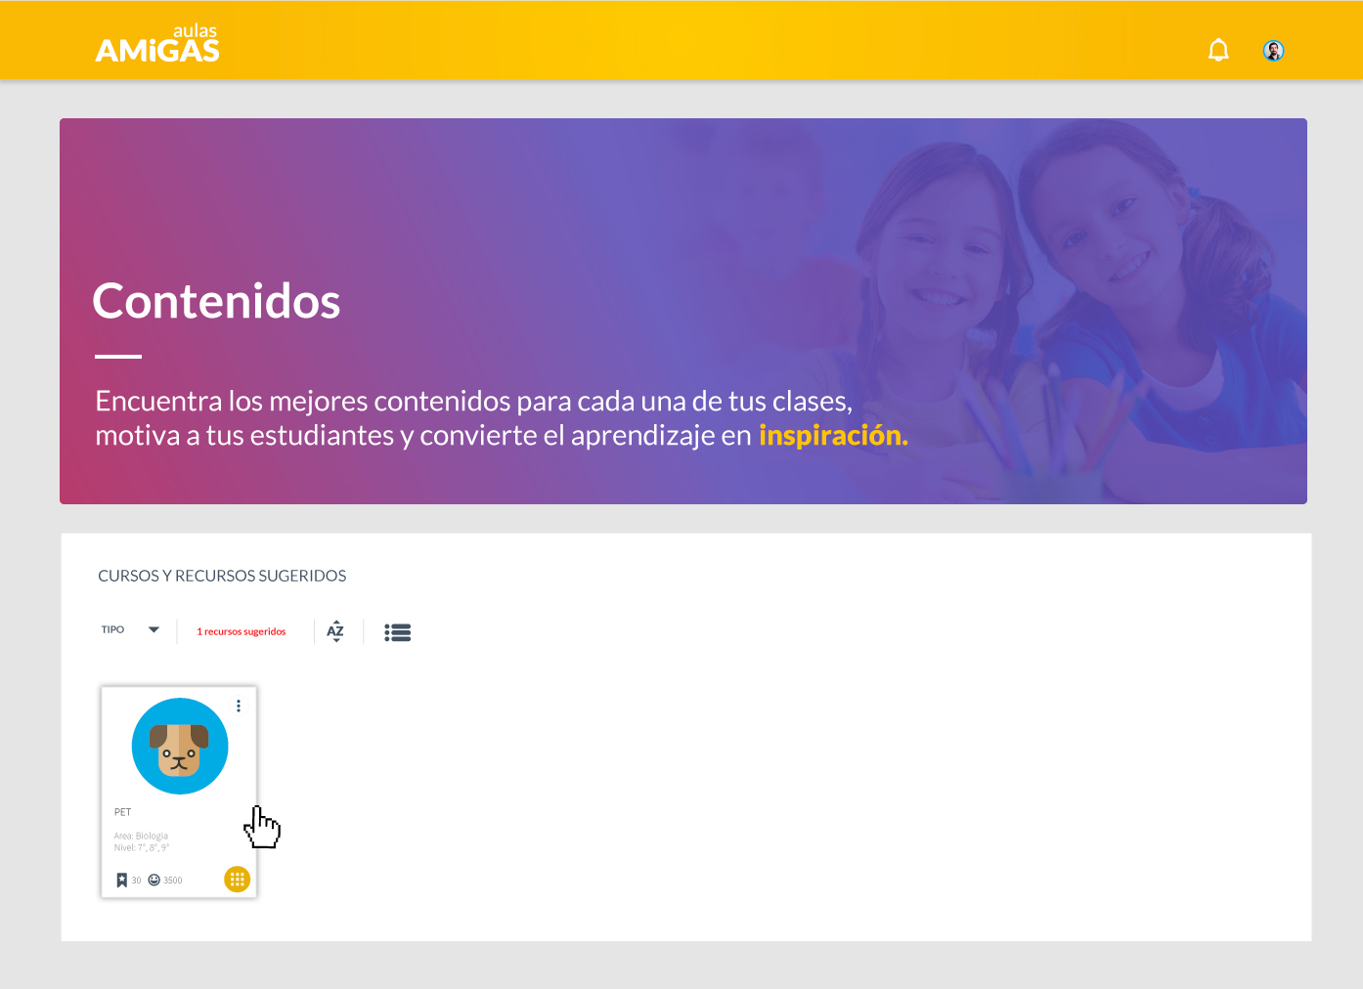

**Se entrega como insumo:**

* El archivo ***Prueba técnica maquetación.docx***, donde se explica el requerimiento

* El archivo de illustrator ***prueba1.ai***, que corresponde a los fuentes de diseño

* La carpeta ***Fonts*** con la especificacion de fuentes de texto establecidas

* El archivo ***icons.svg,*** donde se especifican los iconos utilizados

* La carpeta ***Imágenes de apoyo***, donde se ve reflejado el diseño en formato jpg

**Puntos a evaluar en la prueba:**

1) Abstracción del diseño

2) Diagramación

3) Estructura

**Puntos extra si funciona Responsive

**Herramientas a utilizar:**

Se deja a libre decisión, se sugiere Bootstrap y materialize

**Entregables:**

* html
* css

Envía tu trabajo a [claverde@aulasamigas.com](mailto:claverde@aulasamigas.com) en archivo zip.

Mucha suerte!!